**中北大学软件学院**

实训说明书

实训名称: 面向对象程序设计_____

题目名称： ——--------

全校选修课管理系统

专 业： ——___ ______

软件工程

班 级： 14140X04__ ___

小组成员

学号：1414011319 姓名：杨佩钰

学号：1414011316 姓名：温志浩

学号：1414011308 姓名：张林凤

学号：1414011314 姓名：赵文俏

指导教师:李 波

2016 年 5 月

**需求分析文档**

**一：引言：**

1：背景介绍**：**

项目名称：全校选修课管理系统。

项目提出者：中北大学软件学院。

项目设计人员：杨佩钰、温志浩、张林凤、赵文俏同学。

项目使用者：高校教师和学生。

2：开发目的：

目前选修课是面向全校学生，为了方便学生选课，我们设计了一个选修课管理系统。

3：参考资料：

软件工程，java编程，面向对象设计，互联网。

**二：任务概述：**

1：用户权限：

管理员、教师、学生三种权限，分别进行其对应的操作。

2：管理员操作：

管理员能够创建教师和学生用户，还能对教师和学生用户进行查询、添加、修改、删除的操作。

3：教师操作：

教师可以查询、修改自己的信息，能够查询学生和课程信息。

4：统计功能：

学生能够查询和修改自己的基本信息，能够查询课程信息，能够选课，退课。

**5：条件与限制：**

操作数据有限，不适用于对大量数据的管理

编程用计算机

无资金供给

**6：运行环境**

操作系统：windows10

支持环境：eclipse

数据库：Mysql

**三：系统目标：**

1：具有较快的更新和响应速度

高校中学生选课时要有较高的时效性，对数据进行操作时更新要快，而且要正确、快速的返回到客户端。

2：友好美丽的界面

充分考虑到学生时间的紧凑以及学生较大的学习压力，要将用户界面设置的简单而友好，便于用户操作，也使得压力较大的同学看到此界面能够稍微放松一下，缓解学习压力。

3：功能齐全

通过走访调查，本系统基本囊括了教师和学生对选课的所以基本的要求与操作。

4：安全性

本系统采取对不同用户进行权限的设置而提高系统的安全性

**四．系统分析**

**（一）系统主要功能**

1. 前台登陆窗口：用户登录
2. 后台管理窗口：

能够实现教师信息、课程信息、学生信息的录入、修改、删除等操作，

能方便学生进行选课、退课；

能实现成绩管理；

能实现各种查询，如课程名称、教师、选课人数。

**（二）可行性分析：**

1.经济可行性

对于高校来讲，在各项硬件购置以及软件系统的开发中不必要再追加过多资金，而只需要利用学校现有的资源就可以基本完成系统的开发实施工作。有实验室硬件环境的支持，有高校专业指导教师的帮助，使这一系统的开发有了经济可行性。学校课程多样化，对这种系统的需求，为我们系统的开发提供了依托。

2.技术可行性

对于高校来说，其本身的工作的特殊性使得其对于信息技术的研究和应用一直走在各行业的前面。现代的数据库技术和网络技术趋于成熟，计算机管理在餐饮企业的管理业务过程中扮演着越来越重要的作用，特别是无线网络的发展，大大节约了管理成本。WEB开发语言的（如ASP、PHP、JSP等）发展为技术开发提供了参考开发工具。

3.管理可行性

目前高校中日趋成熟的课程管理机制，结合对高科技项目的管理为我们的开发提供的参考。

**（三）数据流图：**

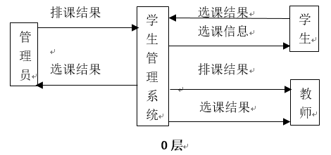

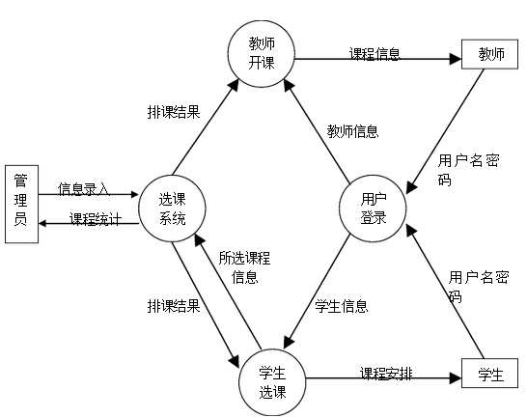

**1层**

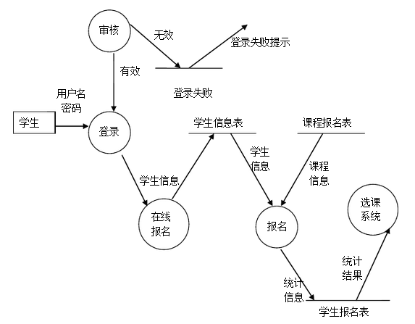

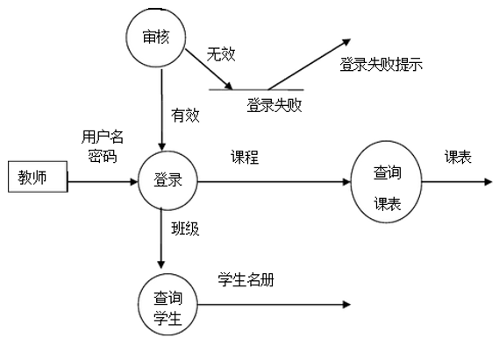

**2层**

**五．系统设计**

**（一）概念结构设计**

概念结构设计的任务是在需求分析段产生的需求说明书的基础上，按特定的方法把它们抽象为一个不依赖于任何具机器的数据模型，即概念模型。概模型使设计者的注意力能够从复杂的实现细节中解出来，而只集中在最重要的信息的组织结构和处理模式上。E-R图由三种符号组成，如图4-2-1所示。“实体”是现实世界中描述客观事物的概“属性”一般指试题具有的某种特性“联系”可以分为两类：一类是实体之间不联系；另一类是实体之间的联系。

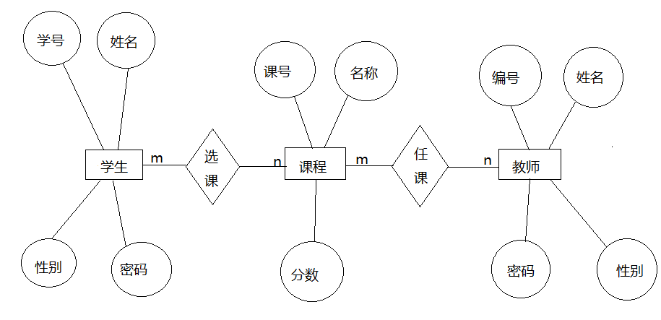

**ER图**

**（二）逻辑结构设计**

逻辑结构设计是将概念结构设计阶段完成的概念模型转换成能被选定的数据库管理系统支持的数据结构模型。数据模型由E-R模型转换而来。数据库的设计采用一库多表式设计。即设计了一个数据库。把学生，教师，课程设计为独立的应用实体。

**（三）物理结构设计**

物理结构设计是在逻辑结构设计的基础上进一步设计数据存储模式的一些物理细节。物理结构设计通常分为两步：确定数据库的物理结构和评价物理结构。数据库的存放在非系统盘的高速存储硬盘中。数据采用顺序存放的放的方式，由一个数据库下设置多个表，这样可以提高检索的速度。

**六．具体分工**

温志浩：前台页面，教师信息的增删改查。

张林凤：学生信息的增删改查，说明书文档。

赵文俏：课程信息的增删改查，需求分析及系统分析设计文档。

杨佩钰：成绩管理，选课情况以及后台功能的整合。